тест по теме «разделительные ъ и ь»
1. Подчеркните слова с разделительным ь:
1) колья;
2) сосулька;
3) здоровье;
4) бьют;
5) гвоздь.
2. Подчеркните слова с разделительным ъ. Вставьте пропущенные буквы.
1) об..явление;
2) плат..я;
3) под..езд;
4) в..юга;
5) раз..езд.
3. Зачеркните лишнее слово в каждой строке.
Илья, Татьяна, Ольга, Дарья.
Сеть, сыновья, сосулька, Сибирь.
4. Перед какими буквами пишется разделительный ь? (Обведите кружком, допишите недостающие буквы.)
е о у ю и
5. Перед какими буквами пишется разделительный ъ? (Обведите кружком, допишите недостающие буквы.)
я ы э ю а
6. Подчеркните слова с неправильным переносом.
Сучь-я, подъ-езд, вь-юга, съ-ехал, сосуль-ка.
7. Оформите следующие высказывания.
_________ пишется после приставки на согласный перед буквами _________.
_________ пишется после _________ перед буквами _________.

Присоединить к каждому паровозу свои вагоны.
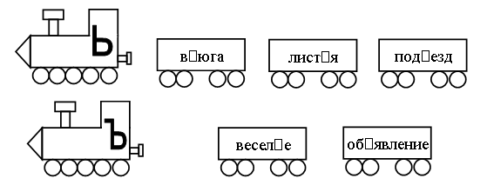
П о л у ч а е т с я з а п и с ь:
ь – показатель мягкости согласных  • на конце и в середине слова  • после согласных  • перед согласными |  | разделительный ь  • в середине слова  • после согласных  • перед гласными е ё ю я и

Карточка №1
Вставь нужную букву.
Лист_я

Ш_ёт

Об_едает

От_езд

